

# 可扩展硬件平台项目

# 底层驱动设计说明

**华云升达（北京）气象科技有限责任公司**

**2020.7.23**

目录

可扩展硬件平台项目 1

底层驱动设计说明 1

1 系统时钟树设计 3

2系统时钟输入 3

3 I2C 4

4 SPI 4

SP1 4

SPI2 5

5 UART 5

UART1: 5

UART2: 6

UART3: 6

6 GPIO 6

LED: 6

配置选择： 6

看门狗： 7

7 ADC 7

时钟源选择： 7

引脚选择： 7

ADC初始化： 7

8 TIMER 7

时钟源选择：INTERNAL内部时钟 7

定时器初始化： 7

## 1 系统时钟树设计

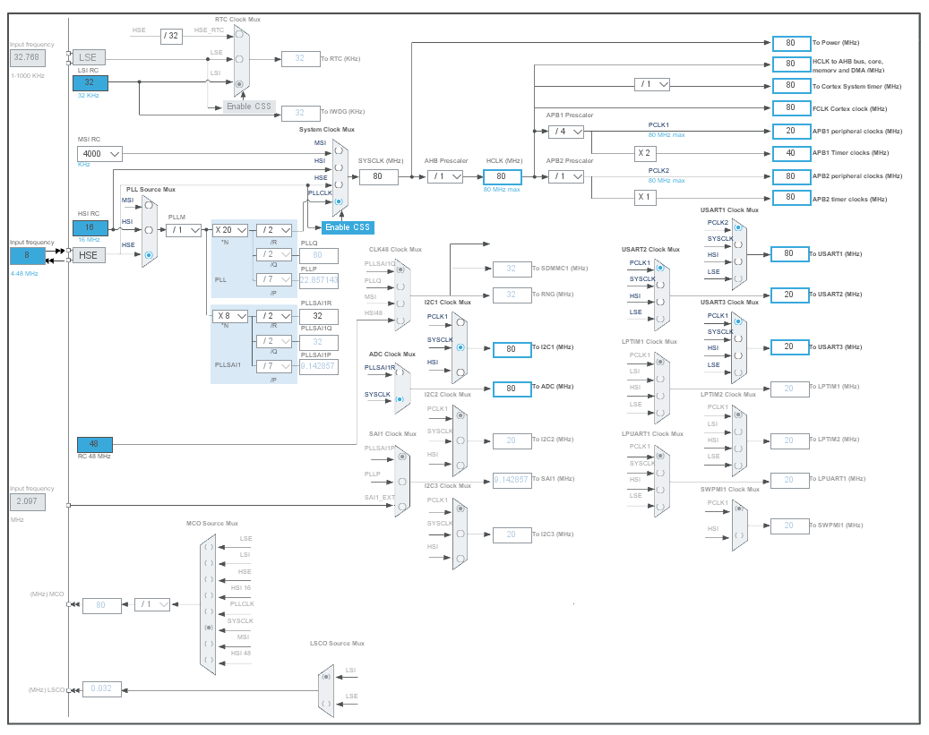

系统时钟树设计图

## 2系统时钟输入

振荡器选择：外部高速时钟

时钟更新状态：HSE时钟激活

PLL更新状态：PLL激活

PLL输入时钟源：HSE外部高速时钟

PLL VCO输出时钟的倍数：20

RNG和USB时钟的分频系数：8

SAI时钟的分频系数：2

主系统时钟的划分：2

SDMMC1，RNG和USB时钟的分频系数

SYSCLK:时钟选择为HSE（外部高频时钟源）。频率为8MHZ。其中系统时钟倍频器倍频10倍，输入系统时钟为80MHZ。PLLM预倍频器倍频10倍。输出PLLQ、PLLP、PLLASLIR、PLLSALIQ、PLLSALIP。其中PLLSALIR输出提供ADC使用。

AHB:时钟频率为80MHZ

APB1: 时钟频率为20MHZ

APB2: 时钟频率为80MHZ

## 3 I2C

主器件用于启动总线传送数据，并产生时钟以开放传送的器件，此时任何被寻址的器件均被认为是从器件．在总线上主和从、发和收的关系不是恒定的，而取决于此时数据传送方向。如果主机要发送数据给从器件，则主机首先寻址从器件，然后主动发送数据至从器件，最后由主机终止数据传送；如果主机要接收从器件的数据，首先由主器件寻址从器件．然后主机接收从器件发送的数据，最后由主机终止接收过程。在这种情况下．主机负责产生定时时钟和终止数据传送。

1 时钟选择：

时钟输入选择为SYSCLK。工作频率为100KHZ.

2.引脚选择：

PB8：I2C1_SCL

PB9：2C1_SDA

3.配置

I2C指定timing寄存器值：0x10909CEC

设备地址：0x00

寻址模式：7BIT位

双寻址模式：关闭

常规呼叫模式：关闭

nostretch模式：关闭

## SPI

### SP1

1. 工作频率：

10MHZ

2．引脚选择：

PA5 ：SPI1_SCK

PA6 ：SPI1_MISO

PA7 ：SPI1_MOSI

PA8：SPI1_CS

3．SPI配置：

指定SPI双向模式状态：SPI_DIRECTION_2LINES

指定位捕获的时钟有效沿 ：SPI_PHASE_1EDGE

指定波特率预分频器值：SPI_BAUDRATEPRESCALER_8

指定是否启用CRC计算：否

数据大小：8BIT

数据开始位：MSB

指定串行时钟稳定状态：SPI_POLARITY_LOW

指定NSS信号源：SPI_NSS_SOFT寄存器

模式选择：备用功能推拉模式

### SPI2

1. 工作频率：

1.25MHZ

2．引脚选择：

PB13：SPI2_SCK

PB14：SPI2_MISO

PB15：SPI2_MOSI

PB12：SPI2_CS

3．SPI配置：

指定SPI双向模式状态：SPI_DIRECTION_2LINES

指定位捕获的时钟有效沿 ：SPI_PHASE_1EDGE

指定波特率预分频器值：SPI_BAUDRATEPRESCALER_64

指定是否启用CRC计算：否

数据大小：8BIT

数据开始位：MSB

指定串行时钟稳定状态：SPI_POLARITY_LOW

指定NSS信号源：SPI_NSS_SOFT寄存器

模式选择：备用功能推拉模式

## 5 UART

### UART1:

1. 时钟选择：

PCLK2

1. 引脚选择：

PA9：USART1_TX

PA10：USART1_RX

1. 传串口配置：

数据位、停止位、奇偶校验、波特率:根据配置文件进行读取

### UART2:

1时钟选择：

PCLK1

2引脚选择：

PC4：USART2_TX

PC5：USART2_RX

3传串口配置：

数据位、停止位、奇偶校验、波特率:根据配置文件进行读取

### UART3:

1时钟选择：

PCLK1

2引脚选择：

PA9：USART1_TX

PA10：USART1_RX

## 6 GPIO

### LED:

1. 引脚：

PC0：LED5

PC1：LED6

PC2：LED7

PC3：LED8

### 配置选择：

1. LED（D5）:板卡运行指示灯，周期一秒。

### 看门狗：

1. 引脚选择:PA0
2. 工作模式：喂狗间隔为一秒。脉冲宽度。

## 7 ADC

### 时钟源选择：

SYSCLK（80MHZ）

### 引脚选择：

PA1

### ADC初始化：

ADC源选择：ADC1

时钟分频选择：ADC_CLOCK_ASYNC_DIV1（不分频）

ADC分辨率：ADC_RESOLUTION_12B（12BIT）

数据对齐方式：数据全部对齐。

配置常规和注入ADC组的定序器。：关闭

低电压自动等待：关闭

转换模式：单次转换

转换等级：1

选择用于触发ADC组常规转换开始的外部事件源。：关闭

选择用于触发ADC组常规转换开始的外部事件沿。：关闭

是否执行DMA请求;否

选择发生溢出时的行为：数据被覆盖（默认）

## 8 TIMER

### 时钟源选择：INTERNAL内部时钟

### 定时器初始化：

时钟源：APB1 Timer clock 频率40M。

分频系数：799

触发模式：下降触发

重装值：20

指定时钟分频：0

指定重复计数器值：0

指定自动重载预载：使能